安卓演示DEMO操作说明书

# 一:设置

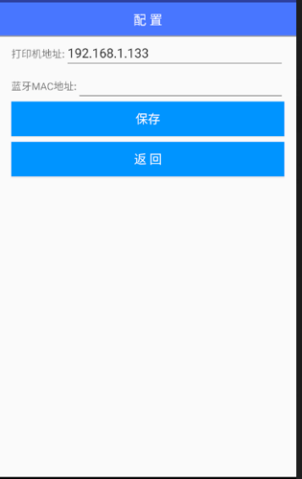  
1,打印设置(主要是设置打印机的IP地址与MAC地址)

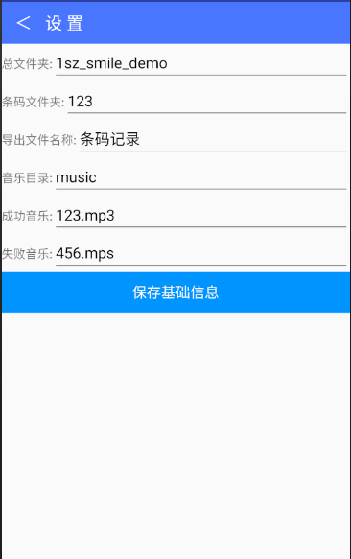2,文件位置

总文件夹:系统总的文件夹目录

条码文件夹:条码导入文件夹

导出文件名称:条码导出目录

音乐目录:存放扫描提示音目录

成功音乐:扫描成功播放的音乐

失败音乐:扫描失败播放的音乐

# 二:EXCEL

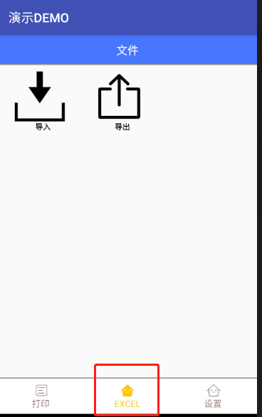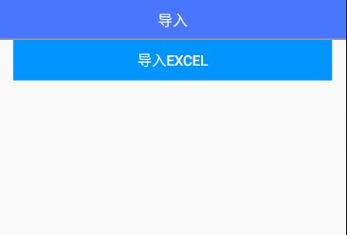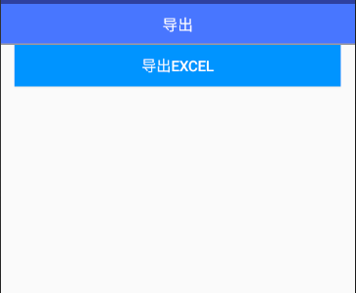

# 三:打印

1,打印

选择打印方式,输入数据,就可以打印

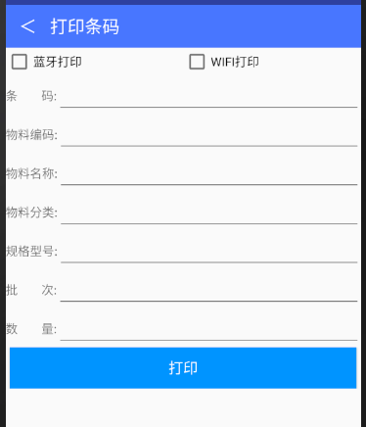

2,拆包

选择打印方式,扫描条码,如果系统里有条码数据则会显示出来,点击拆包时会需要你输入拆包的数量,系统会打印2张条码

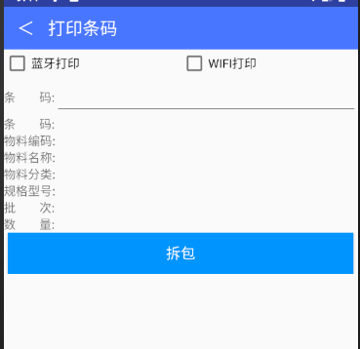

3,复核

扫描条码,如果条码以在系统,PDA显示条码信息

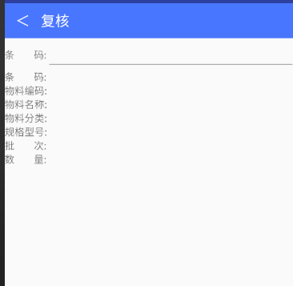

4,截取

选择截取方式

位置截取:把条码按照位置截取,如过开始为2,则从条码的第2个长度开始截取

字符截取:如条码为ABCDEFG 截取的开始设置为BC,则输出的条码为DEFG

